Сизинские вести №30
26.09.2019

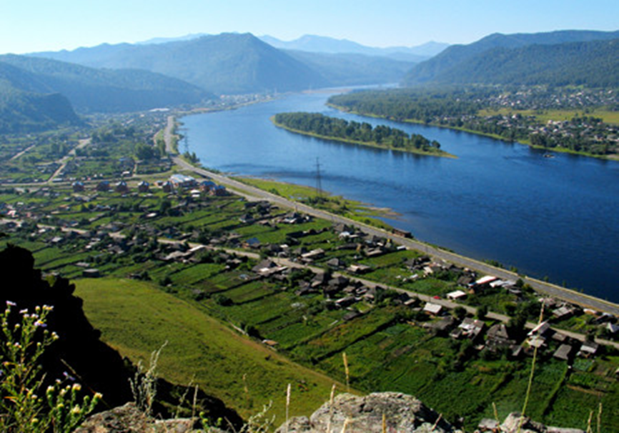
Газета распространяется бесплатно*
Орган издания Муниципальное образование «Сизинский сельсовет»
СЕГОДНЯ В НОМЕРЕ:
- Постановление №150 ……………………………………………………….……..……стр.2
- Постановление №151 ……………………………………………………….………..…стр.3
- Постановление №152 ……………………………………………………....……….…. стр.6
- Решение №208 ………………………………………………………………..………..стр.10
- Опасное заболевание – алкоголизм! …………………………………………….……стр.11
- Пожарная безопасность в осенне-зимний период времени …………………...……стр.18
- Поздравляем!………………………………………………………..…………...……..стр.19

РОССИЙСКАЯ ФЕДЕРАЦИЯ
АДМИНИСТРАЦИЯ СИЗИНСКОГО СЕЛЬСОВЕТА
ШУШЕНСКОГО РАЙОНА КРАСНОЯРСКОГО КРАЯ
П О С Т А Н О В Л Е Н И Е
от 25.09.2019 | с. Сизая | № 150

О внесении изменений в Постановление администрации Сизинского
сельсовета от 23.01.2019 №7 «Об утверждении Положения об оплате
труда военно-учетного работника, осуществляющего первичный
воинский учет на территории Сизинского сельсовета»

В соответствии с Законом Красноярского края «О внесении изменений в закон края «О краевом бюджете на 2019 год и плановый период 2020-2021 годов», в соответствии с Постановлением Правительства РФ от 29.04.2006 №258 «О субвенциях на осуществление полномочий по первичному воинскому учету на территориях, где отсутствуют военные комиссариаты, статьей 53 Федерального закона от 06.10.2003 года № 131-ФЗ «Об общих принципах организации местного самоуправления в Российской Федерации, Решением Сизинского сельского Совета депутатов от 23.09.2013 № 203 «Положение об оплате труда работников отраслевых органов администрации Сизинского сельсовета, не относящихся к муниципальным должностям, должностям муниципальной службы»,

ПОСТАНОВЛЯЮ:

1. Внести в Постановление администрации Сизинского сельсовета от 23.01.2019 №7 «Об утверждении Положения об оплате военно-учетного работника, осуществляющего первичный воинский учет на территории Сизинского сельсовета» следующие изменения:
п.2 «Порядок и условия оплаты труда» пп.1. «Минимальный размер должностного оклада военно – учетного работника устанавливается на основе отнесения занимаемой им должности к профессиональным квалификационным группам» Положения об оплате военно-учетного работника, осуществляющего первичный воинский учет на территории Сизинского сельсовета изложить в новой редакции, согласно приложению 1 к настоящему постановлению.
2. Контроль за исполнением настоящего постановления оставляю за собой.
3. Опубликовать постановление в газете «Сизинские вести», на Официальном сайте Администрации Сизинского сельсовета (http://sizaya.ru).
4. Постановление вступает в силу в день его официального опубликования, и применяется к правоотношениям, возникшим с 1 октября 2019 года.

Глава Сизинского сельсовета Т. А. Коробейникова

Приложение № 1
к Постановлению администрации
Сизинского сельсовета от 25.09.2019 № 150

ПОРЯДОК И УСЛОВИЯ ОПЛАТЫ ТРУДА
1. Минимальный размер должностного оклада военно - учетного работника устанавливаются на основе отнесения занимаемой им должности к профессиональным квалификационным группам (далее - ПКГ):

Квалификационные уровни | Размер оклада (должностного оклада), ставки заработной платы, руб.
Должности, отнесенные к ПКГ «Общеотраслевые должности служащих третьего уровня»  1 квалификационный уровень  - Военно-учетный работник (инспектор по учету и бронированию военнообязанных) | 3779,00

РОССИЙСКАЯ ФЕДЕРАЦИЯ
АДМИНИСТРАЦИЯ СИЗИНСКОГО СЕЛЬСОВЕТА
ШУШЕНСКОГО РАЙОНА КРАСНОЯРСКОГО КРАЯ

ПОСТАНОВЛЕНИЕ

от 25.09.2019 | с. Сизая | № 151

Об организации деятельности администрации Сизинского сельсовета по вопросам реализации Постановления Правительства Российской Федерации от 09.01.2014 № 10 «О порядке сообщения отдельными категориями лиц о получении подарка в связи с протокольными мероприятиями, служебными командировками и другими официальными мероприятиями, участие в которых связано с исполнением ими служебных (должностных) обязанностей, сдачи и оценки подарка, реализации (выкупа) и зачисления средств, вырученных от его реализации»

В соответствии со статьей 14 Федерального закона от 02.03.2007 № 25-ФЗ «О муниципальной службе в Российской Федерации», статьей 12.1 Федерального закона от 25.12.2008 № 273-ФЗ «О противодействии коррупции», Постановлением Правительства РФ от 09.01.2014 № 10 «О порядке сообщения отдельными категориями лиц о получении подарка в связи с протокольными мероприятиями, служебными командировками и другими официальными мероприятиями, участие в которых связано с исполнением ими служебных (должностных) обязанностей, сдачи и оценки подарка, реализации (выкупа) и зачисления средств, вырученных от его реализации», распоряжением Губернатора Красноярского края от 07.02.2014 № 37-рг «Об организации работы по исполнению постановления Правительства Российской Федерации от 09.01.2014 № 10 «О порядке сообщения отдельными категориями лиц о получении подарка в связи с протокольными мероприятиями, служебными командировками и другими официальными мероприятиями, участие в которых связано с исполнением ими служебных (должностных) обязанностей, сдачи и оценки подарка, реализации (выкупа) и зачисления средств, вырученных от его реализации», руководствуясь Уставом Сизинского сельсовета, ПОСТАНОВЛЯЮ:
1. Утвердить Положение о комиссии по поступлению и выбытию активов администрации Сизинского сельсовета согласно приложению 1.
2. Сформировать комиссию по поступлению и выбытию активов администрации Сизинского сельсовета в составе согласно приложению 2.
3. Утвердить форму журнала регистрации уведомлений о получении подарков согласно приложению 3.
4. Утвердить форму акта приема – передачи подарка согласно приложению 4.
5. Уведомление о получении подарка представляется заместителю главы Сизинского сельсовета.
6. Лицом, ответственным за принятие подарка на хранение назначить заместителя главы Сизинского сельсовета.
7. Настоящее постановление вступает в силу с момента подписания.
8. Контроль за исполнением настоящего постановления возложить на заместителя главы Сизинского сельсовета.

Глава Сизинского сельсовета Т.А. Коробейникова

Приложение 1
к постановлению администрации
Сизинского сельсовета от 25.09.2019 № 151

Положение
о комиссии по поступлению и выбытию активов администрации Сизинского сельсовета

- Общие положения

1.1. Комиссия по поступлению и выбытию активов администрации Сизинского сельсовета (далее – комиссия) постоянно действующий коллегиальный орган.
1.2. Персональный и численный состав комиссии определяется приложением №2 к данному постановлению.
1.3. Состав комиссии формируется таким образом, чтобы была исключена возможность возникновения конфликта интересов, который мог бы повлиять на принимаемые комиссией решения.
1.4. Комиссия руководствуется в своей деятельности бюджетным законодательством, законодательством о бухгалтерском учете, а также Постановлением Правительства Российской Федерации от 09.01.2014 № 10 «О порядке сообщения отдельными категориями лиц о получении подарка в связи с их должностным положением или исполнением ими служебных (должностных) обязанностей, сдачи и оценки подарка, реализации (выкупа) и зачисления средств, вырученных от его реализации» и настоящим Положением.

2. Полномочия Комиссии
2.1. К полномочиям комиссии относится:
определение стоимости подарка, на основании рыночной цены, действующей на дату принятия к учету подарка, или цены на аналогичную материальную ценность в сопоставимых условиях с привлечением при необходимости экспертов;
принятие решений о целесообразности использования подарка для обеспечения деятельности администрации Сизинского сельсовета.

3. Порядок работы комиссии

  - Заседания комиссии проводятся в срок, не превышающий 14 дней со дня поступления уведомления о получении подарка.
  - Заседание комиссии проводит председатель комиссии либо лицо его заменяющее. Заседание комиссии считается правомочным, если на нём присутствует не менее половины её членов.
  - Член комиссии не может принимать участие в заседании комиссии в случаях:
подачи им заявления о возникновении прямой или косвенной личной заинтересованности, которая приводит или может привести к конфликту интересов при рассмотрении вопроса, включенного в повестку дня заседания комиссии;
получения им подарка и рассмотрения вопроса в отношении полученного подарка на заседании комиссии.
3.4. Решение Комиссии оформляется протоколом заседания комиссии,
который подписывается всеми присутствующими на заседании членами
комиссии.
В протокол заносится следующая информация:
дата, место и время проведения заседания;
данные о присутствующих на заседании членов комиссии;
рассматриваемые вопросы;
результаты голосования;
принятые решения;
иная необходимая информация.

Приложение 2
к постановлению администрации
Сизинского сельсовета от 25.09.2019 № 151
Состав комиссии по поступлению и выбытию активов
администрации Сизинского сельсовета

№ | Фамилия, Имя, Отчество | Должность
1. | Коробейникова Т.А. | Глава Сизинского сельсовета
2. | Волчкова О.В. | Заместитель главы Сизинского сельсовета
3. | Карсакова М.А. | Директор МКУ «ОДОМС МО Сизинский сельсовет»
4. | Белова Л.Н. | Бухгалтер администрации Сизинского сельсовета
5. | Кропотова К.М. | Бухгалтер МКУ «ОДОМС МО Сизинский сельсовет»

Приложение 3
к постановлению администрации
Сизинского сельсовета от 25.09.2019 № 151

ЖУРНАЛ
регистрации уведомлений о получении подарков в связи с протокольными мероприятиями, служебными командировками и другими официальными мероприятиями

№ п/п | Дата регистрации уведомления | Сведения о лице, представившем уведомление |  |  | Краткое содержание уведомления | Фамилия, Имя, Отчество, должность  лица, принявшего уведомление, его подпись | Подпись лица, представившего уведомление
 |  | Фамилия, Имя, Отчество | Должность | Номер телефона

Приложение 4
к постановлению администрации
Сизинского сельсовета от 25.09.2019 № 151

Акт приема-передачи подарка

«___» ________20 ____года №_____

Я, ___________________________________________________________________________
(ФИО, наименование замещаемой должности,
____________________________________________________________________________
наименование органа местного самоуправления (структурного подразделения)

передаю подарок
__________________________________________________________________,
(краткое описание подарка)

полученный в соответствии с
_____________________________________________________________________________
(краткое описание мероприятия, на котором получен подарок)
_____________________________________________________________________________

Подарок передал:  _____________________/__________  (ФИО) (подпись) | Подарок принял:  _____________________/_________  (ФИО) (подпись)

Подарок, стоимостью _____________________________________ возвращен

на основании: ______________________________________________________
(документального подтверждения, решения комиссии или экспертного заключения)
_____________________________________________________________________________
(дата, номер)
Подарок вернул:  _____________________/__________  (ФИО) (подпись)  _____________________  (дата) | Подарок получил:  _____________________/_________  (ФИО) (подпись)  _____________________  (дата)

РОССИЙСКАЯ ФЕДЕРАЦИЯ
АДМИНИСТРАЦИЯ СИЗИНСКОГО СЕЛЬСОВЕТА
ШУШЕНСКОГО РАЙОНА КРАСНОЯРСКОГО КРАЯ

ПОСТАНОВЛЕНИЕ
от 25.09.2019 | с. Сизая | № 152

Об утверждения Положения о предоставлении гражданами,
претендующими на замещение должностей муниципальной
службы и муниципальными служащими сведений о доходах,
расходах, об имуществе и обязательствах имущественного характера
В соответствии с Федеральными законами от 6 октября 2003 года № 131-ФЗ «Об общих принципах организации местного самоуправления в Российской Федерации» от 2 марта 2007 года №25-ФЗ «О муниципальной службе в Российской Федерации», от 25 декабря 2008 года №273-ФЗ «О противодействии коррупции», Федеральным законом от 03.12.2012г. № 230-ФЗ «О контроле за соответствием расходов лиц, замещающих государственные должности, и иных лиц их доходам», Указом Президента Российской Федерации от 18 мая 2009 года №559 «О представлении гражданами, претендующими на замещение должностей федеральной государственной службы, и федеральными государственными служащими сведений о доходах, об имуществе и обязательствах имущественного характера», Указом Президента Российской Федерации от 23 июня 2014 года №460 «Об утверждении формы справки о доходах, расходах, об имуществе и обязательствах имущественного характера и внесении изменений в некоторые акты Президента Российской Федерации», Указом Президента Российской Федерации от 29 июня 2018 года № 378 «О национальном плане противодействия коррупции на 2018-2020 годы»,
ПОСТАНОВЛЯЮ:
1.Утвердить Порядок представления гражданами, претендующими на замещение должностей муниципальной службы и муниципальными служащими сведений о доходах, расходах, об имуществе и обязательствах имущественного характера согласно приложению.
2. Установить, что лица, поступающие на должность руководителя муниципального учреждения, а также руководители муниципальных учреждений предоставляют сведения о своих доходах, об имуществе и обязательствах имущественного характера и о доходах, об имуществе и обязательствах имущественного характера своих супруга (супруги) и несовершеннолетних детей, по утвержденной настоящим постановлением форме справки.
3. Заместителю Главы Сизинского сельсовета, в обязанности которого входит кадровая работа, обеспечить ознакомление гражданам претендующих на замещение должностей муниципальной службы и муниципальных служащих под роспись с момента подписания настоящего постановления.
4. Опубликовать постановление в газете «Сизинские вести», и на официальном сайте администрации Сизинского сельсовета.
5. Контроль за исполнением настоящего постановления возложить на заместителя главы Сизинского сельсовета.
6. Настоящее постановление вступает в силу с момента подписания.
Глава Сизинского сельсовета Т.А. Коробейникова

Приложение
к постановлению администрации
Сизинского сельсовета №152 от 25.09.2019

Порядок
представления гражданами, претендующими на замещение должностей муниципальной службы и муниципальными служащими сведений о доходах, расходах об имуществе и обязательствах имущественного характера

1. Настоящий Порядок представления гражданами, претендующими на замещение должностей муниципальной службы и муниципальными служащими сведений о доходах, расходах, об имуществе и обязательствах имущественного характера (далее именуется – Порядок) определяет порядок представления гражданами, поступающими на муниципальную службу администрации Сизинского сельсовета, и муниципальными служащими администрации Сизинского сельсовета сведений о полученных ими доходах, расходах, об имуществе, принадлежащем им на праве собственности и об обязательствах имущественного характера, а также сведений о доходах, расходах, об имуществе и обязательствах имущественного характера своих супруга (супруги) и несовершеннолетних детей.
2. Сведения о доходах, расходах, об имуществе и обязательствах имущественного характера представляют граждане, претендующие на замещение должностей муниципальной службы, предусмотренных Перечнем должностей муниципальной службы, при назначении на которые граждане и при замещении которых муниципальные служащие обязаны представлять сведения о своих доходах, расходах, об имуществе и обязательствах имущественного характера, а также сведения о доходах, расходах, об имуществе и обязательствах имущественного характера своих супруги (супруга) и несовершеннолетних детей, и муниципальные служащие, замещающие должности муниципальной службы, предусмотренные вышеуказанным перечнем (далее именуются – муниципальные служащие).
3. Сведения о доходах, расходах, об имуществе и обязательствах имущественного характера представляются по утвержденной Указом Президента Российской Федерации от 23 июня 2014 года № 460 форме справки:
1) гражданами, претендующими на замещение должностей муниципальной службы, включенных в перечни, установленные муниципальным правовым актом администрации Сизинского сельсовета
2) муниципальными служащими, замещающими должности муниципальной службы, включенные в перечни, установленные муниципальным правовым актом администрации Сизинского сельсовета.
4. Гражданин при назначении на должность муниципальной службы администрации Сизинского сельсовета представляет:
1) сведения о своих доходах, полученных от всех источников (включая доходы по прежнему месту работы или месту замещения выборной должности, пенсии, пособия, иные выплаты) за календарный год, предшествующий году подачи документов для замещения должности муниципальной службы, а также сведения об имуществе, принадлежащем ему на праве собственности, и о своих обязательствах имущественного характера по состоянию на первое число месяца, предшествующего месяцу подачи документов для замещения должности муниципальной службы;
2) сведения о доходах супруги (супруга) и несовершеннолетних детей, полученных от всех источников (включая заработную плату, пенсии, пособия, иные выплаты) за календарный год, предшествующий году подачи гражданином документов для замещения должности муниципальной службы, а также сведения об имуществе, принадлежащем им на праве собственности, и об их обязательствах имущественного характера по состоянию на первое число месяца, предшествующего месяцу подачи гражданином документов для замещения должности муниципальной службы (на отчетную дату).

5. Муниципальный служащий представляет ежегодно, не позднее 30 апреля года, следующего за отчётным (с 1 января по 31 декабря):
1) сведения о своих доходах, полученных за отчетный период (с 1 января по 31 декабря) от всех источников (включая денежное содержание, пенсии, пособия, иные выплаты), а также сведения об имуществе, принадлежащем ему на праве собственности, и о своих обязательствах имущественного характера по состоянию на конец отчетного периода;
2) сведения о доходах супруги (супруга) и несовершеннолетних детей, полученных за отчетный период (с 1 января по 31 декабря) от всех источников (включая заработную плату, пенсии, пособия, иные выплаты), а также сведения об имуществе, принадлежащем им на праве собственности, и об их обязательствах имущественного характера по состоянию на конец отчетного периода.
6. Сведения о доходах, расходах, об имуществе и обязательствах имущественного характера представляются в администрацию Сизинского сельсовета заместителю главы Сизинского сельсовета.
7. В случае если гражданин или муниципальный служащий обнаружил, что в представленных им в сведениях о доходах, расходах, об имуществе и обязательствах имущественного характера не отражены или не полностью отражены какие-либо сведения, либо имеются ошибки, они вправе представить уточненные сведения в порядке, установленном настоящим Порядком. При этом гражданин или муниципальный служащий может представить уточненные сведения в течение одного месяца после окончания срока, указанного в пункте 5 настоящего Порядка.
Уточненные сведения, представленные муниципальным служащим после 30 апреля года, следующего за отчётным, не считаются представленными с нарушением срока.
8. В случае непредставления по объективным причинам муниципальным служащим своих сведений или сведений о доходах, расходах об имуществе и обязательствах имущественного характера супруги (супруга) и несовершеннолетних детей данный факт подлежит рассмотрению на комиссии по соблюдению требований к служебному поведению муниципальных служащих и урегулированию конфликта интересов на муниципальной службе в администрации Сизинского сельсовета.
9. Проверка достоверности и полноты сведений о доходах, расходах, об имуществе и обязательствах имущественного характера, представленных в соответствии с настоящим Порядком, гражданином и муниципальным служащим, осуществляется заместителем главы Сизинского сельсовета, в обязанности которого входит кадровая работа, в соответствии с действующим законодательством.
10. Сведения о доходах, расходах, об имуществе и обязательствах имущественного характера, представляемые в соответствии с настоящим Порядком, гражданином или муниципальным служащим, являются сведениями конфиденциального характера, если федеральным законом они не отнесены к сведениям, составляющим государственную тайну, которые представляются представителю нанимателя.
11. Сведения о доходах, расходах, об имуществе и обязательствах имущественного характера, представленные в соответствии с настоящим Порядком гражданином, при назначении на должность муниципальной службы, а также представляемые муниципальным служащим ежегодно, и информация о результатах проверки достоверности и полноты этих сведений приобщаются к личному делу муниципального служащего.
В случае если гражданин, представивший сведения о доходах, расходах, об имуществе и обязательствах имущественного характера, не был назначен на должность муниципальной службы, по его письменному заявлению справка о доходах, расходах, об имуществе и обязательствах имущественного характера возвращаются ему вместе с другими документами.

12. Муниципальные служащие, в должностные обязанности которых входит работа со сведениями о доходах, расходах, об имуществе и обязательствах имущественного характера, виновные в их разглашении или использовании в целях, не предусмотренных законодательством Российской Федерации, несут ответственность в соответствии с законодательством Российской Федерации.
13. Непредставление муниципальным служащим сведений о своих доходах, расходах, об имуществе и обязательствах имущественного характера, а также о доходах, расходах, об имуществе и обязательствах имущественного характера своих супруги (супруга) и несовершеннолетних детей в случае, если представление таких сведений обязательно, либо представление заведомо недостоверных или неполных сведений является правонарушением, влекущим увольнение муниципального служащего с муниципальной службы.
14. Сведения о доходах, об имуществе и обязательствах имущественного характера, представленные гражданином или муниципальным служащим, размещаются кадровой службой на официальном сайте администрации Сизинского сельсовета в информационно-телекоммуникационной сети Интернет в течение 14-ти дней со дня истечения срока, установленного для подачи сведений о доходах, об имуществе и обязательствах имущественного характера, установленном настоящим Порядком.
Уточненные сведения о доходах, об имуществе и обязательствах имущественного характера, представленные гражданином или муниципальным служащим в соответствии с пунктом 7 настоящего Порядка, размещаются на официальном сайте администрации Сизинского сельсовета в течение 14-ти дней после их представления.
15. На официальном сайте размещаются следующие сведения о доходах, об имуществе и обязательствах имущественного характера:
1) перечень объектов недвижимого имущества, принадлежащих муниципальному служащему, его супруге (супругу) и несовершеннолетним детям на праве собственности или находящихся в их пользовании с указанием вида, площади и страны расположения каждого из них;
2) перечень транспортных средств с указанием вида и марки, принадлежащих на праве собственности муниципальному служащему, его супруге (супругу) и несовершеннолетним детям;
3) декларированный годовой доход муниципального служащего, его супруги (супруга) и несовершеннолетних детей.
16. В размещаемых на официальном сайте сведениях о доходах, об имуществе и обязательствах имущественного характера запрещается указывать:
1) иные сведения, кроме указанных в пункте 15, о доходах муниципального служащего, его супруги (супруга) и несовершеннолетних детей, об имуществе принадлежащем на праве собственности названным лицам и об обязательствах имущественного характера;
2) персональные данные супруги (супруга), детей и иных членов семьи муниципального служащего;
3) данные, позволяющие определить место жительства, почтовых адрес, телефон и иные индивидуальные средства коммуникации муниципального служащего, его супруги (супруга), детей и иных членов семьи;
4) данные, позволяющие определить местонахождение объектов недвижимого имущества, принадлежащего муниципальному служащему, его супруге (супругу), детям, иным членам семьи на праве собственности или находящихся в их пользовании;
5) информацию, отнесенную к государственной тайне или информацию, в отношении которой установлено требование об обеспечении ее конфиденциальности.

РОССИЙСКАЯ ФЕДЕРАЦИЯ
КРАСНОЯРСКИЙ КРАЙ ШУШЕНСКИЙ РАЙОН
СИЗИНСКИЙ СЕЛЬСКИЙ СОВЕТ ДЕПУТАТОВ

РЕШЕНИЕ

12 августа 2019 с. Сизая № 208

О досрочном прекращении полномочий депутатов
Сизинского сельского Совета депутатов V созыва

Рассмотрев повторные за созыв заявления от 20.05.2019г. депутатов Акулич Л.С.,
Лихачёвой Л.Я., Ивановой А.В.о досрочном сложении полномочий по собственному
желанию, фактически направленные на сознательную ликвидацию представительного
органа муниципального образования - роспуск Совета депутатов по решению
уполномоченного органа в связи с неправомочным составом и обращением в Совет
депутатов Бадьиной Р.В., Михайлова В.Б., Осипова Е.Н. , Копниной Л.Л., о самороспуске
Совета, в соответствии с п.1 ч.16, ч.17 ст.35, п.9 ч.10 ст.40 Федерального закона №131-ФЗ
«Об общих принципах организации местного самоуправления в РФ», руководствуясь
пп.2 п.1, п.2 ст. 21, ст.26 Устава Сизинского сельсовета, Сизинский сельский Совет
депутатов

РЕШИЛ:
1. Прекратить досрочно полномочия Сизинского сельского Совета депутатов Vсозыва
путём самороспуска.

2. Прекратить полномочия депутатов Сизинского сельского Совета депутатов V созыва
Бадьиной Р.В., Копниной Л.Л., Михайлова В.Б., Осипова Е.Н., Акулич Л.С., Лихачёвой
Л.Я., Ивановой А.В., Резикова В.И. досрочно в связи с самороспуском Совета депутатов.

3. Применить в отношении председателя Сизинского сельского Совета депутатов
Копниной Л.Л. нормы ТК РФ в части гарантий работнику в связи с ликвидацией
организации.

4. Решение вступает в законную силу после подписания и подлежит опубликованию в
газете «Сизинские вести».

ГОЛОСОВАЛИ: «за» - 6 (Акулич Л.С., Иванова А.В., Копнина Л.Л., Лихачёва Л.Я.,
Михайлов В.Б., Осипов Е.Н.)
«против» - 1 (Резиков В.И.)
«воздержались» - нет

Председатель Сизинского
сельского Совета депутатов Л.Л. Копнина

дата подписания: 06.09.2019г.

Опасное заболевание – алкоголизм!
Алкоголизм – это не вредная привычка, не порок, не грех. Это самое настоящее опасное заболевание. На определенном этапе выпивка начинает интересовать человека больше всего остального. Незаметно для него самого она становится смыслом жизни и единственным желанием. Сначала потому что без нее жизнь не в радость. А потом уже без свежей дозы тело терзает адская боль, а психика, того и гляди, выдаст очередную галлюцинацию. Вред алкоголизма признает все мировое сообщество и неустанно разрабатывает новые методы борьбы с ним. Рассмотрим подробно, в чем заключается опасность заболевания.

Определение и признаки алкоголизма
Алкоголизм – это хроническое заболевание, характеризующееся психической зависимостью от спиртного, его употреблением, несмотря на явное ухудшение здоровья и качества жизни. Признаки, на которые ориентируются врачи при постановке диагноза и стадии болезни:
- сильная страсть к спиртному;
- зависимость настроения от принятия или неприятия алкоголя;
- увеличение доз, необходимых для опьянения;
- низкий самоконтроль над количеством употребляемого спиртного, началом и концом пьянки;
- снижение интереса к прошлым увлечениям, карьере, отношениям;
- провалы в памяти во время опьянения;
- абстинентный синдром – ломка, болезненное состояние, психоз после окончания употребления;
- случающиеся запои;
- алкогольное поражение печени, поджелудочной железы, сердца, язвенная болезнь;
- продолжение употребления, несмотря на очевидный вред.
Как и при других зависимостях, при алкоголизме больной не осознает потерю воли. Зачастую он твердо уверен, что выпивает по собственному желанию и может отказаться от спиртного в любой момент. Но этого не происходит, или происходит исключительно под давлением обстоятельств (ссоры в семье, выговор начальства, отсутствие денежных средств). Временный отказ вызывает раздражение, злобу, апатию.

Отличие болезни от бытового пьянства
Пьяницей можно назвать любого человека, который имеет страсть к алкоголю. Но один только факт употребления не говорит о наличии зависимости у человека, хотя и располагает к ее развитию. Основные отличия пьянства от алкоголизма:
- после принятия спиртного пьяница весел и бодр, а алкоголик не всегда (по мере прогрессирования болезни на первый план выходит эффект заторможенности, вспышки агрессии, раздражительность);
- дозы алкоголя не возрастают, пьяница пьет в меру;
- нет абстинентного синдрома, который от похмелья отличается физической ломкой и нервным расстройством (алкоголика начинает трясти, он жалуется на частое сердцебиение, затрудненное дыхание, не может спать и в целом ведет себя неадекватно);
- при бытовом пьянстве отсутствие возможности выпить не воспринимается как трагедия, эмоциональное состояние остается стабильным;
- у пьяницы, кроме алкоголя, есть другие интересы в жизни.
Конечно, это не отменяет того факта, что в периоды опьянения человек наносит вред своему здоровью – внутренним органам, психике, генофонду. Благодаря дурной привычке он может попасть в опасную для жизни ситуацию – стать жертвой или участником преступления, получить травму. Но главная опасность пьянства заключается в тонкой грани с алкоголизмом. Переступив ее, назад пути не будет, потому как это заболевание хроническое и бороться с ним придется всю жизнь.

Как развивается алкоголизм – причины и стадии
Заболевание возникает вследствие регулярного употребления спиртных напитков. Обычно этому способствует ряд причин.
1. Специфическое воздействие алкоголя на психику. Спиртное высвобождает гормоны удовольствия, усиливает кровообращение. На фоне его приема развиваются специфические эффекты, такие как эйфория, веселье, смелость, спокойствие, уменьшение чувствительности и ощущение тепла в теле. Человек забывает о стрессе, комплексах, пережитом горе. Причиной развития алкоголизма может послужить ориентированность на удовольствия, травмирующее событие, одиночество, неудовлетворенность собой и жизнью в целом.
2. Прием алкоголя для улучшения физического самочувствия. Спирт стимулирует особые нейромедиаторные системы в головном мозге, отвечающие за повышение болевого порога, поведенческие реакции, формирование эмоций. Алкоголики часто используют его обезболивающий эффект для снятия абстиненции. Получается замкнутый круг – после выпивки самочувствие улучшается, затем становится больно и плохо, и снова новая доза помогает почувствовать себя лучше.
3. Социальные причины. Негативный пример окружения, реклама, определенные традиции и обычаи, сопряженные с принятием алкоголя (празднование свадьбы, дня рождения и т. д.), тоже вносят весомый вклад в формирование зависимости. Как минимум у человека возникает интерес к спиртному, и повышается риск стать алкоголиком.
Часто нельзя выделить какой-то один фактор, повлекший за собой формирование зависимости. Всегда действует комплекс причин. Сказываются генетические особенности расщепления этанола в организме, степень зрелости личности, наличие или отсутствие сильной воли и твердого характера.

Этапы формирования болезни
Врачи выделяют 3 стадии алкоголизма. По мере прогрессирования заболевания симптомы претерпевают изменения. Перечислим кратко основные клинические проявления:
1 стадия. В 4–5 раз увеличивается доза, необходимая для опьянения. Появляются провалы в памяти. При передозировке рвота отсутствует. Человека преследует желание выпить, без спиртного терзает чувство неудовлетворенности. После пьянки мучает похмелье, но абстинентный синдром еще не сформирован.
2 стадия. Дозы алкоголя возрастают до максимальных. Больной пьет запойно, часто не помнит, сколько выпил. В состоянии опьянения преобладает возбужденное состояние. Формируется абстинентный синдром с тремором рук, рвотой, сердечной и головной болью, бессонницей и тревогой. Тяга к алкоголю становится физической, она диктует поведение. Алкоголик нравственно деградирует.
3 стадия. Из-за сильного алкогольного поражения внутренних органов и систем опьянение наступает от минимальных доз (50-100 гр водки). Желание выпить становится неконтролируемым. Запои длятся до полного истощения. Наступают необратимые изменения психики, прогрессирует слабоумие, алкоголик не может мыслить ясно, его речь бессвязна, нарушена дикция. К этому моменту образуется букет алкогольных болезней – кардиомиопатия, цирроз печени, язва желудка, панкреатит и другие.
Причины и скорость развития алкоголизма во многом зависят от возраста и даже пола человека. Известно, что женщины, дети и пожилые люди становятся зависимыми быстрее остальных. Кроме того, в большей мере подвержены заболеванию члены семьи алкоголика.

Вред от алкоголизма
Главной опасностью алкоголизма является подавление воли человека. Незаметно для себя самого алкоголик перестает контролировать свою жизнь. Даже когда начинаются проблемы со здоровьем, и вред алкоголя становится очевиден, больной не прекращает его употребление. Часто алкоголик умирает, так и не осознав масштаба проблемы и толком не пожив. При этом он как минимум оставляет не лучшие воспоминания у родных и знакомых. А то и вовсе рушит судьбы других.

Для физического здоровья
Алкоголь самым негативным образом влияет на здоровье человека. Даже при однократном приеме адекватных доз он распадается в организме до яда ацетальдегида. Если выпито немного, и печень работает исправно, токсин преобразуется дальше в уксусную кислоту и благополучно выводится из организма. Но при употреблении высоких доз алкоголя он вызывает поражение печени, сердца, сосудов, головного мозга и других органов. Отсюда вытекает множество заболеваний:
- алкогольный хронический гепатит;
- цирроз печени;
- алкогольный панкреатит;
- алкогольная кардиомиопатия;
- язвенная болезнь желудка и 12-перстной кишки;
- алкогольная энцефалопатия;
- импотенция и бесплодие;
- онкологические заболевания;
- другие.
При алкоголизме страдают все системы и органы, ткани (вплоть до кожных покровов и зубов). Происходит общее снижение иммунитета, из-за чего человек становится подвержен инфекционным болезням, у него легко развиваются осложнения (туберкулез, пневмония).
Факт. Некоторые люди генетически защищены от алкоголизма. Они не переносят спиртные напитки, потому как ацетальдегид у них не выводится, а накапливается в организме из-за отсутствия фермента алкогольдегидрогеназы. В результате похмельный синдром настигает сразу после выпитой рюмки. Человек не испытывает удовлетворение, а только головную боль, тошноту, слабость и т. д.

Для психики
Алкоголизм губительно сказывается не только на теле, но и на личности человека. По мере прогрессирования болезни все больше поражается головной мозг, нарушается циркуляция крови и выработка гормонов, ответственных за поведенческие реакции, наблюдается постоянное кислородное голодание. Все это приводит к тому, что больной психологически деградирует. У алкоголика:
- снижаются интеллектуальные способности;
- ухудшается память и концентрация внимания;
- пропадает способность к логическому мышлению;
- нарушается речь;
- исчезают нравственные ценности.
Из веселого беззаботного пьяницы он превращается в злого опасного монстра, который не может контролировать свои эмоции, особенно в период отмены алкоголя. Больной алкоголизмом способен причинить физический вред, и склонен к сексуальному разврату.

Для близкого окружения
Алкоголизм вредный еще и потому, что от его последствий страдает не только сам болеющий, но и все те, кто с ним живет и близко контактирует. В чем это выражается:
- пьющий человек подает негативный пример – у членов семьи в 2 раза повышается риск пристраститься к алкоголю;
- ухудшается, а затем и вовсе пропадает работоспособность – алкоголик не может обеспечивать ни себя, ни других;
- на фоне нехватки денег ради бутылки больной часто не брезгует воровством, выносит вещи из дома;
- эмоциональная нестабильность приводит к ссорам с близкими, скандалам, в которых нередко доходит до рукоприкладства;
- у близких развивается созависимость – они становятся психически неустойчивыми, даже будучи непьющими.

Для общества в целом
Алкоголика нельзя назвать полезным членом социиума. Он неспособен трудится, получать образование, у него испорчен генофонд. С ростом алкоголизма повышается уровень преступности. Учащаются случаи как мелких краж, так и убийств на бытовой почве.

Для жизни
При алкоголизме продолжительность жизни уменьшается в среднем на 17 лет. Болезни нужно от 2 до 15 лет, чтобы человек окончательно спился. Как правило, первыми дают сбой печень и сердце. При этом из-за системного поражения организма и непрекращающегося вреда здоровью, алкоголикам невозможно провести трансплантацию органа (во время операции высокий риск смерти).
Помимо этого, жизнь больного алкоголизмом может оборваться внезапно по следующим причинам:
- отравление некачественным спиртным (в России это 60% смертей связанных с алкоголем);
- ДТП, утопление, пожар, травма из-за сниженной реакции;
- пьяная драка;
- суицид.

Вред женского алкоголизма
Для женского населения алкоголизм, прежде всего, опасный скоростью своего развития (на это уходит, в среднем, 5 лет против 10 у мужчин). Для женщин характерна высокая волновая активность мозга, они в меньшей степени способны к самоконтролю, часто поддаются эмоциям. Поэтому психическая зависимость возникает очень быстро, и вылечить ее крайне сложно. Кодирование имеет низкую эффективность. К тому же как показывает практика, слабый пол долго скрывает свою болезнь, а когда она становится явной – близкие отворачиваются и не содействуют в лечении. Мужья практически всегда уходят от пьющих жен или они спиваются вместе.
Помимо общего с мужчинами вреда, для женщин алкоголизм губителен рождением больного потомства. Новорожденные имеют высокий риск внезапной смерти. Если мать употребляла алкоголь во время беременности, рождается так называемый алкогольный плод – ребенок, имеющий неизлечимые психические и физические патологии (низкий рост, маленькую голову и мозг, плоское лицо, неразвитую нижнюю челюсть). Кроме того, у женщин быстрее развиваются психические расстройства, они психологически деградируют уже на ранней стадии алкоголизма. Начинаются запои, беспорядочные половые связи, оставление места работы, ненадлежащий уход за детьми и жилищем.
Факт. Алкоголь поначалу вредит физическому здоровью женщины меньше, чем здоровью мужчины. Природно высокий уровень гормона эстрогена защищает от быстрого поражения внутренних органов. Но вместе неизбежным нарушением гормонального фона негативные последствия становятся одинаковыми.

Вред алкоголизма у подростков и детей
Как и женский, детский алкоголизм развивается очень стремительно. От первой пробы спиртного до образования зависимости может пройти меньше чем полгода. В юности еще не сформирована воля, неясны жизненные ценности, помогающие во взрослом возрасте бороться с дурными пристрастиями.
Оказывает влияние на формирование алкоголизма и подростковая неуверенность, стеснительность. Они толкают на употребление допинга, заставляющего забыть о комплексах. Спиртные напитки дают ощущение взрослости, силы, помогают войти в «крутую» пьющую тусовку.
Чем опасен алкоголизм у детей и подростков:
- пьянство в молодом возрасте приводит к тому, что подросток упускает возможность получить образование, а затем и достойную работу;
- нестабильное поведение становится причиной частых конфликтов, зависимые не могут выстраивать отношения с окружающими, создавать счастливые семьи;
- из-за повреждения органов в период их активного роста, шансы на полное излечение становятся минимальными, развиваются хронические болезни;
- эмоциональные скачки вкупе с бушующим подростковым гормональным фоном часто толкают детей на необдуманные шаги – самоубийство, преступление.
Факт. Верный признак, что ребенок начал употреблять алкоголь – потеря интереса к прежним увлечениям. Обычно это сопровождается сменой круга общения, замкнутостью, плохой учебой.

Пивной алкоголизм и его опасность
Многие не считают пиво вредным напитком и не относят его к алкоголю – пьют его часто и много, дают детям. Тем не менее оно содержит спирт, который действует на организм одинаково, под каким его соусом не подать. Пивной алкоголизм ничем не отличается от других его видов. Он имеет те же симптомы и стадии развития. От него такой же вред, как и от водки, если не более.
1. При злоупотреблении пивом очень быстро нарушается гормональный фон. У мужчины развивается импотенция, у женщины бесплодие, появляется лишний вес.
2. Из-за того что для опьянения приходится пить очень много жидкости страдают почки. В них образуются камни, повышается риск развития почечной недостаточности.
3. Пивному алкоголизму подвержено молодое поколение. Этому способствует относительно невысокая цена напитка и слава о безвредности.
Факт. В 100% случаев зависимость от пива приводит к употреблению водки, самогона и других высокоградусных напитков. На последней стадии больной не брезгует ничем, где есть спирт.

В заключение

О вреде алкоголизма должен знать каждый. Важно понимать, что за положительными эффектами спиртного скрывается опасный токсин, который вызывает зависимость. Человек постепенно становится неподвластен себе. А дальше совсем не радужная перспектива – болезни, нищета, деградация, распад семьи, риск внезапной смерти.
Однажды сформировавшаяся зависимость уже не излечивается. Можно только добиться устойчивой ремиссии при помощи психотерапии и кодирования. Но если сам алкоголик отрицает болезнь, ничего не подействует. Поэтому заметив первый же симптом, родные и близкие должны бить тревогу и обращаться за помощью к специалистам.

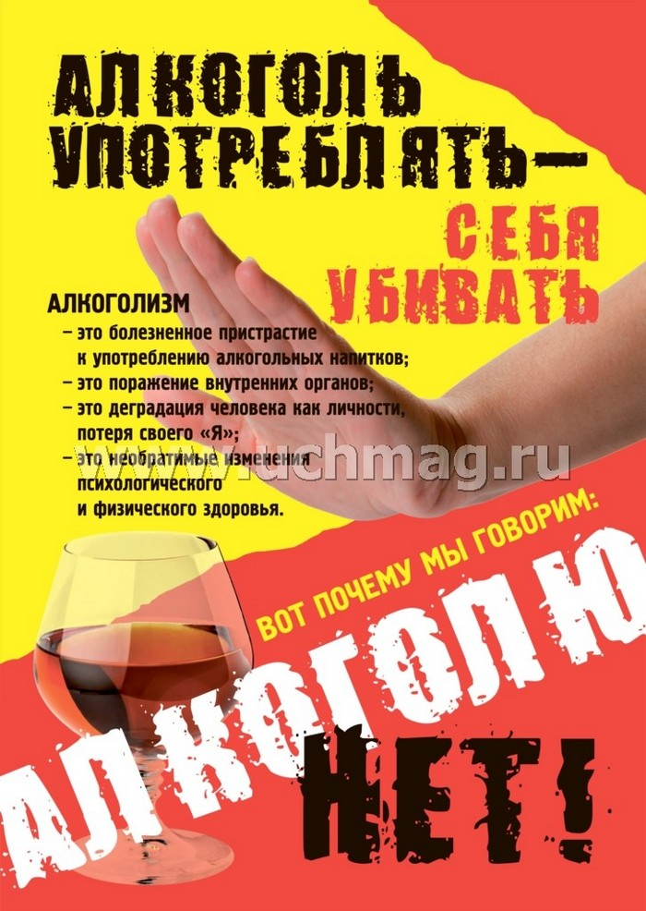

ПОЖАРНАЯ БЕЗОПАСНОСТЬ
В ОСЕННЕ - ЗИМНИЙ ПЕРИОД ВРЕМЕНИ

Человеческий фактор является причиной практически всех пожаров, происходящих в жилом секторе. Причины пожаров зимой и летом практически одинаковы (разве что зимой значительно возрастает количество загораний от неисправных печей). Хотя порой именно она, точнее эксплуатация ее с нарушением правил пожарной безопасности, становится причиной трагедии.

ПРИЧИНЫ ПОЖАРОВ:
- печное отопление;
- электроприборы, эл. проводка;
- использование открытого огня;
- курение в постели.

Перед началом отопительного сезона нужно проверить исправность печи и дымохода, отремонтировать и вычистить сажу, заделать трещины глиняно-песчаным раствором, побелить дымовую трубу на чердаке и крыше и выше кровли. Следует не реже одного раза в три месяца очищать от скопления сажи дымоходы печи. Перед топочной дверцей прибить металлический лист 50*70 см, не перекаливать печи, не оставлять без присмотра топящиеся печи и не поручать детям следить за ними. Не использовать горючие жидкости для розжига печей.
С наступлением минусовых температур увеличивается количество включенных в сеть электронагревательных приборов, а, следовательно, и нагрузка на электропроводку. В ряде случаев из-за естественного старения, также вследствие длительного периода эксплуатации с перегрузкой, происходит пробой изоляции и короткое замыкание электропроводки, которое приводит к возникновению пожара. Ни для кого не секрет, что электрическая проводка во многих жилых домах, а особенно в жилых домах старой постройки, находится далеко не в идеальном состоянии. В таких случаях необходимо вызвать специалиста и заменить старую эл. проводку на новую.
Электроприборы использовать в исправном состоянии, не пользоваться самодельными эл. приборами, не перегружать эл. сеть включая несколько мощных эл. приборов, уходя из дома выключать все эл. приборы.
Курение сигарет в нетрезвом виде в постели – тоже причина пожара.

ПОМНИТЕ! Соблюдение мер пожарной безопасности – это залог сохранности вашей жизни и ваших близких.

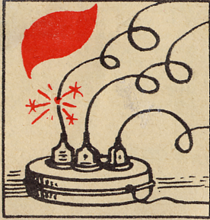
Светлана Мамонтова, инструктор
противопожарной профилактики.

ПОЗДРАВЛЯЕМ!

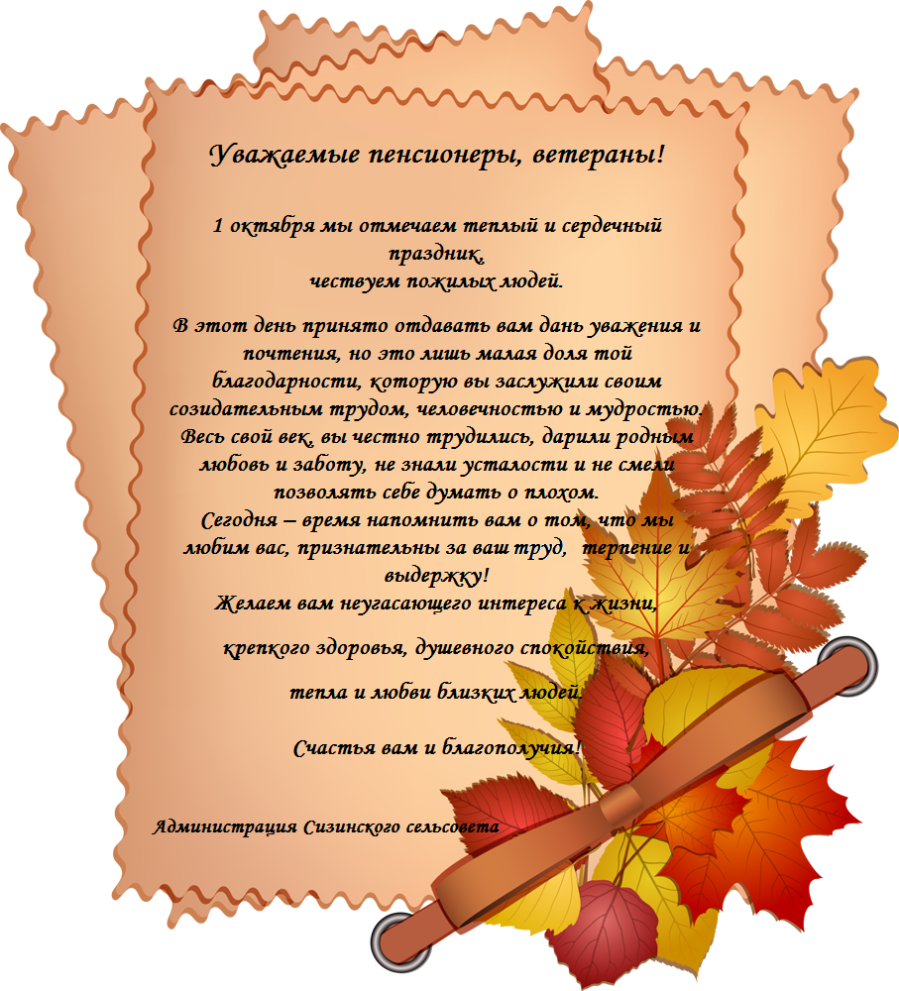

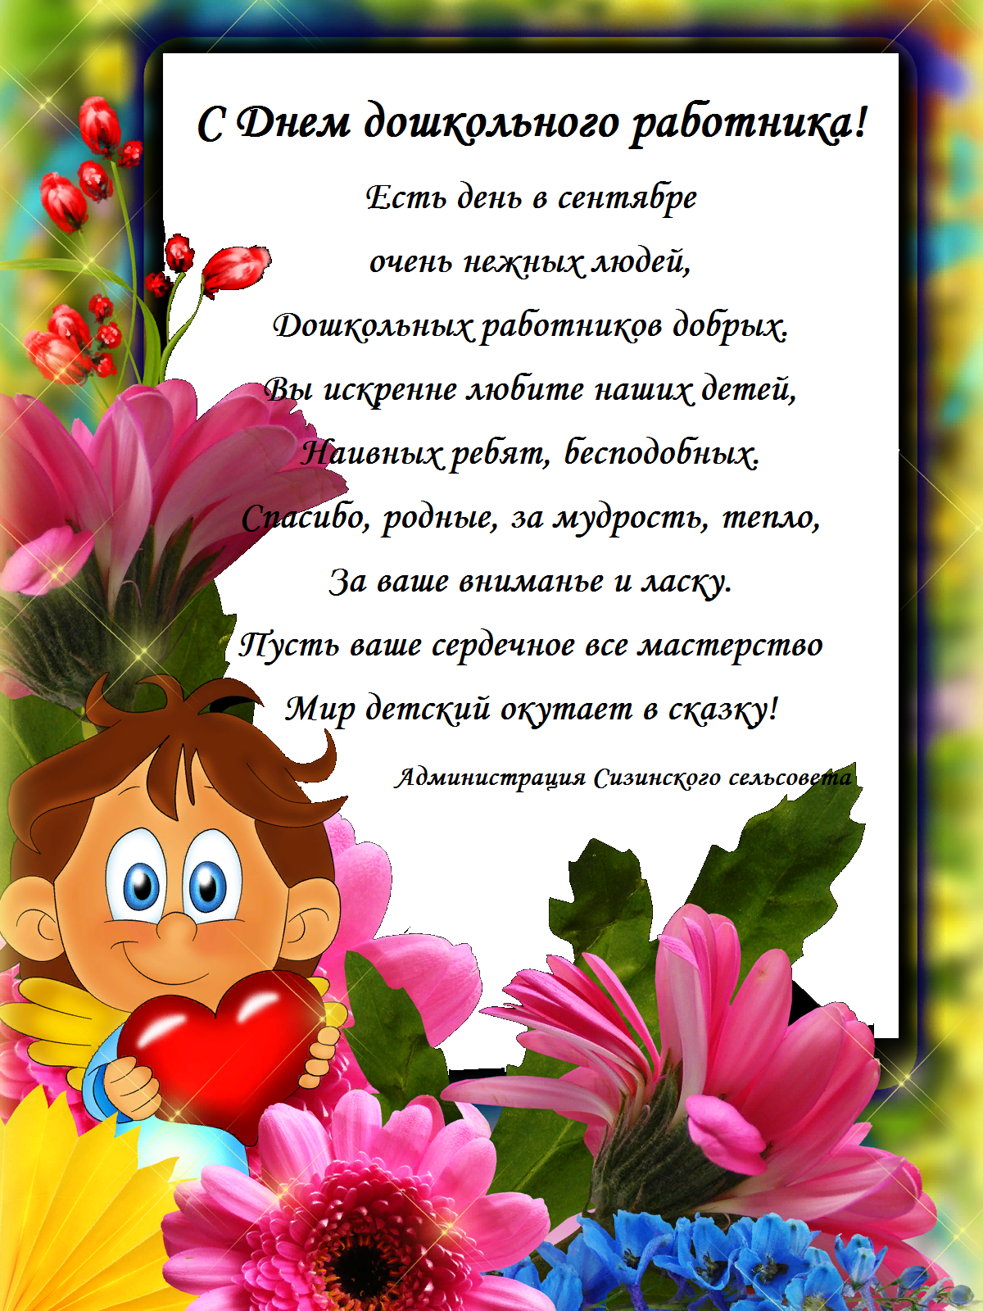
Учредитель: Администрация Сизинского сельсовета | Адрес: 662732, Красноярский край, Шушенский р-н, с. Сизая, ул. Ленина, 86-а Тел. 8(39139)22-4-37, факс: 8(39139) 22-4-37 | Издание утверждено 3.04.2008 г. тиражом в 500 экземпляров.

